Инструкция по использованию Jitsi
- Вход
Для входа на сервер следует воспользоваться ссылкой.
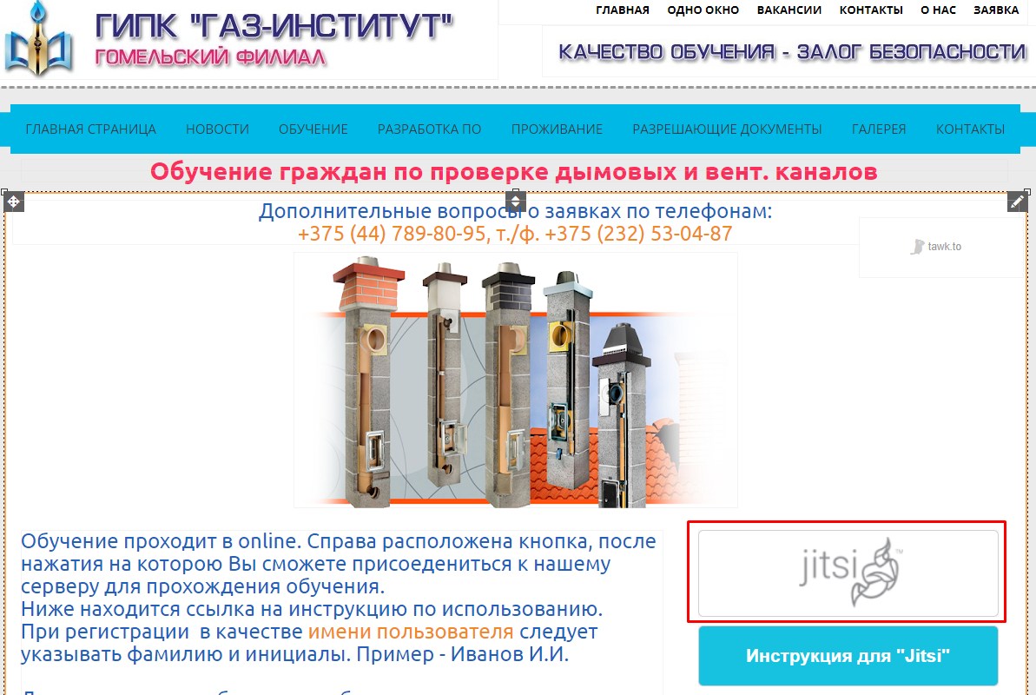

- Интерфейс программы
После нажатия кнопки, откроется следующее окно в браузере
(Хром, Опера, Яндекс и тд.)
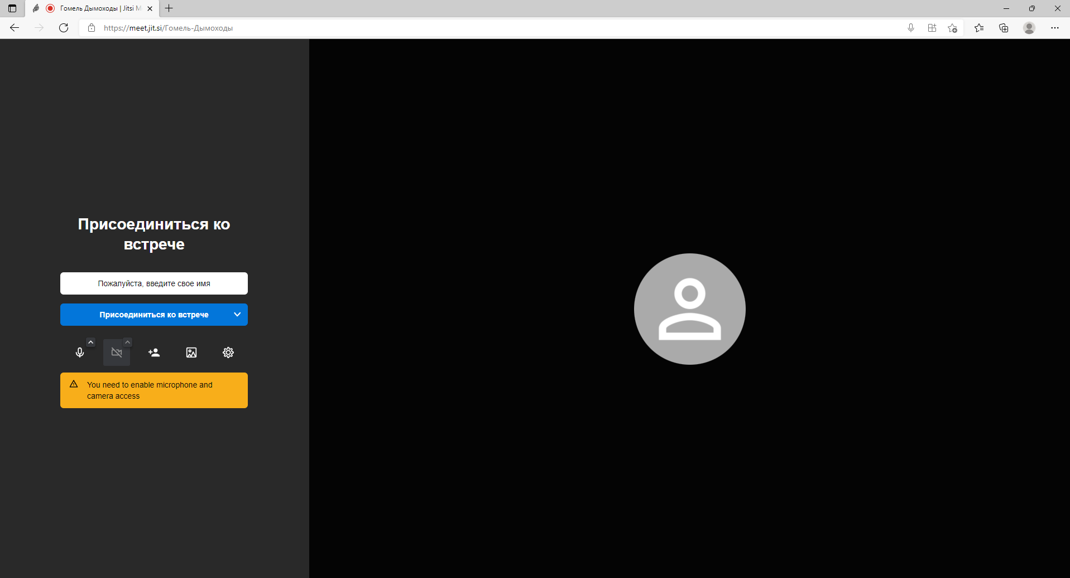
В этом окне, необходимо ввести Фамилию и Имя.
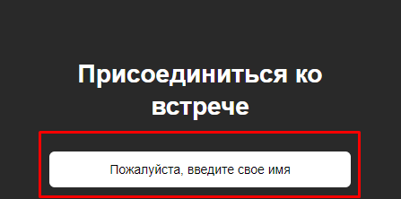
Для подключения нажать ниже кнопку «Присоединиться ко встрече»
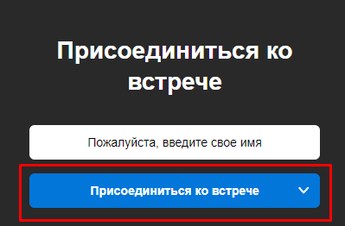
Далее откроется окно видеоконференции.
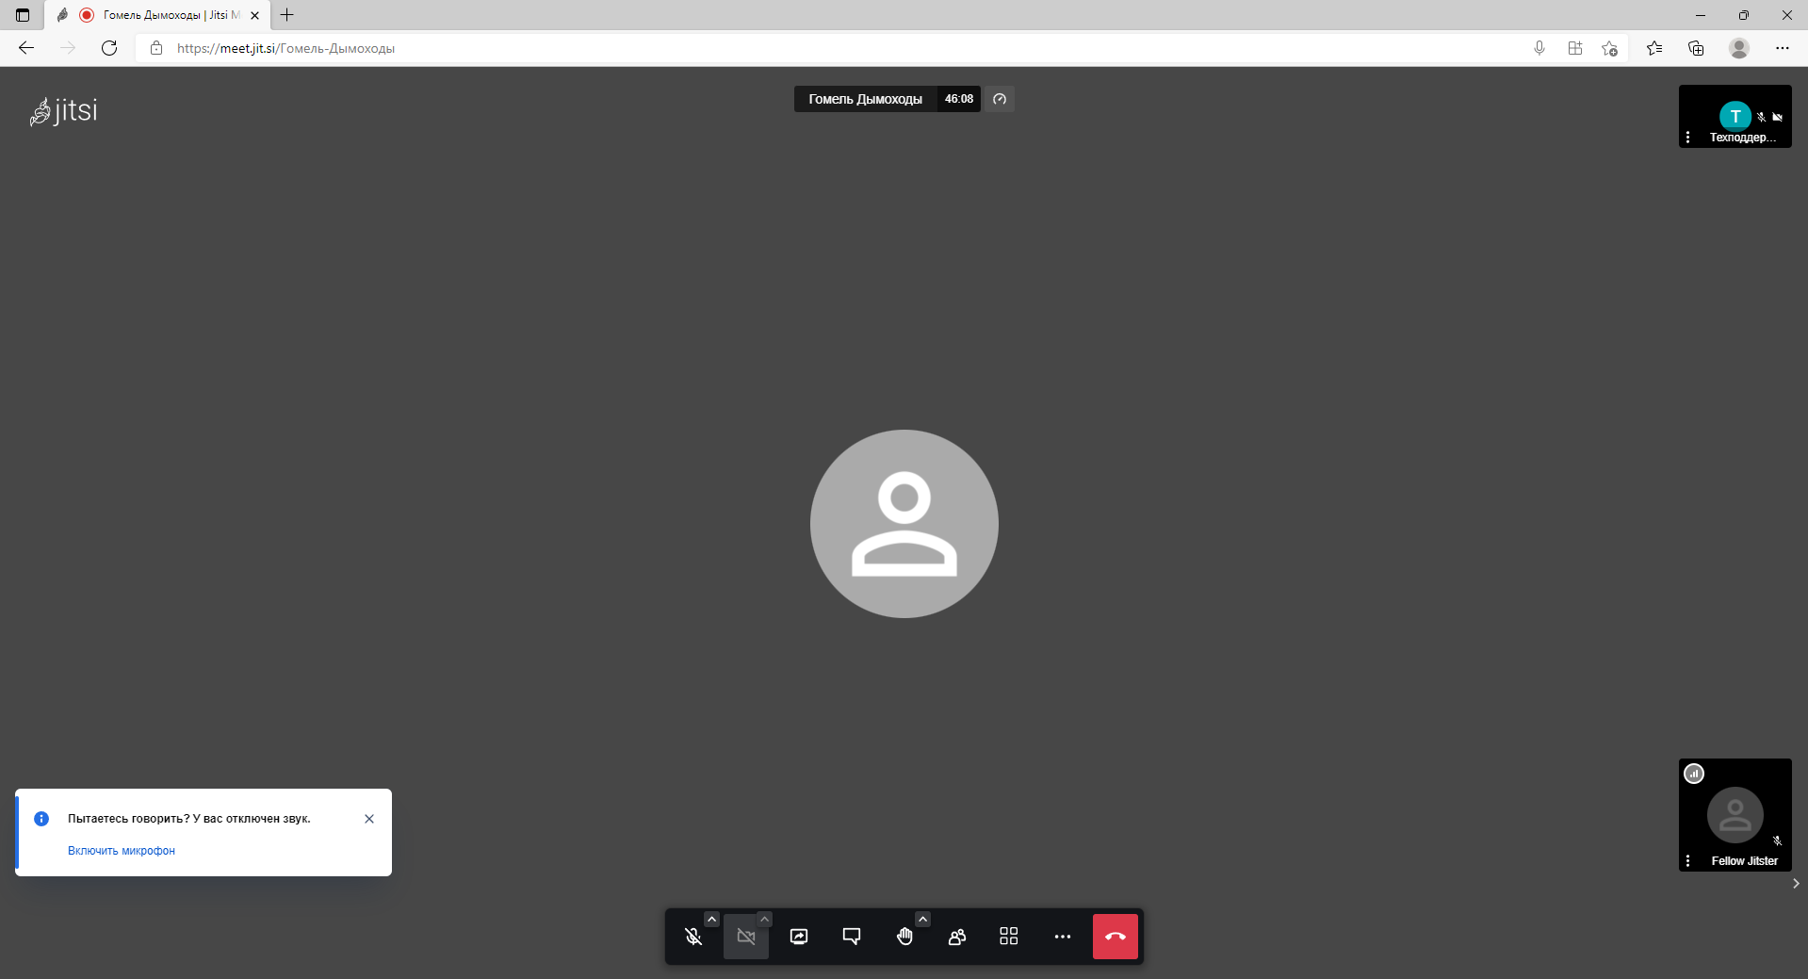
- Вкл/Выкл микрофона
В некоторых ситуация требуется отключать/включить микрофон. Это действие выполняется по нажатию иконки микрофона.
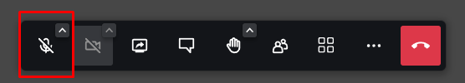

- Чат
При отсутствии микрофона, можно воспользоваться чатом. Это необходимо, когда методист будет проводить перекличку, ну и входе занятия если возникает необходимость задать вопрос. Для этого на панели управления нажать следующую кнопку.
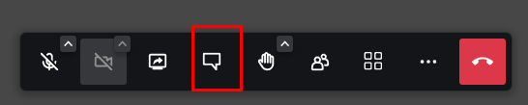
Откроется следующие окно.
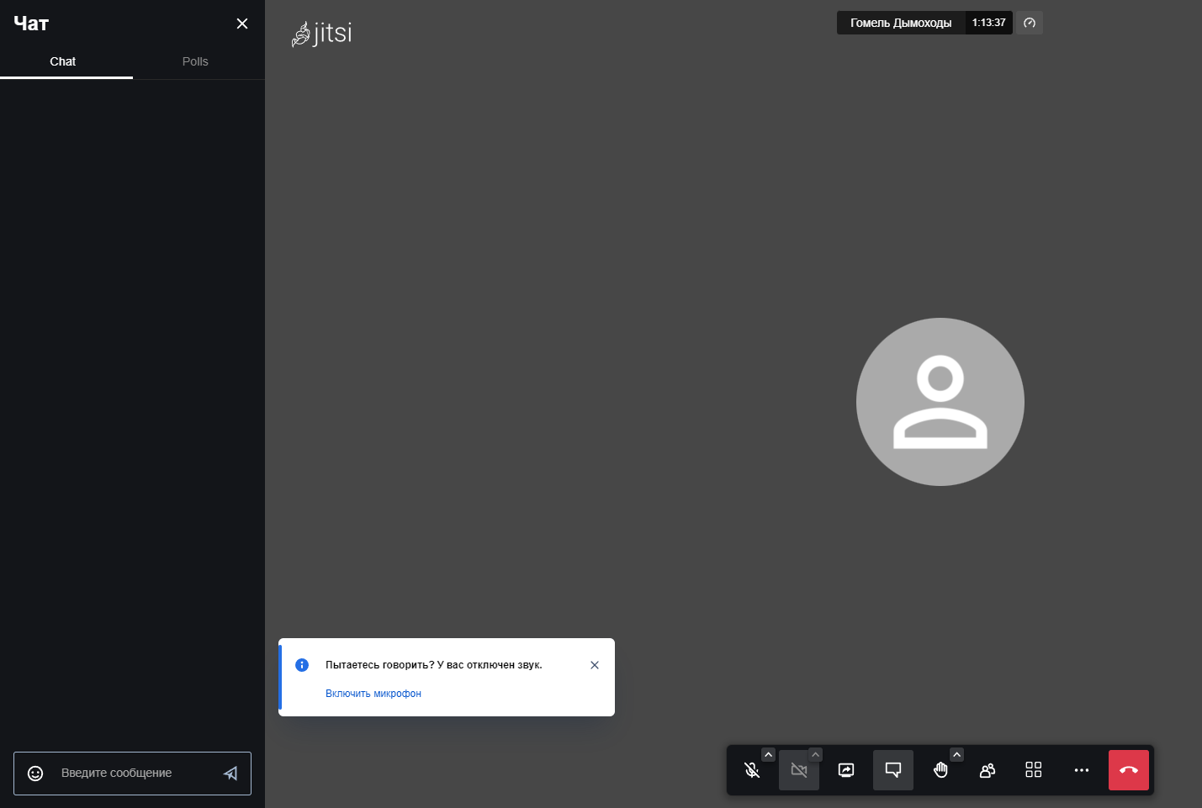
Здесь пишем сообщение.
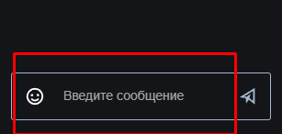
Затем нажимаем на кнопку, чтобы его отправить.
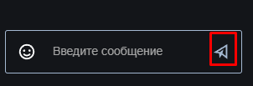

- Завершения занятий
Когда занятия заканчиваются, следует нажать кнопку «Отключиться».
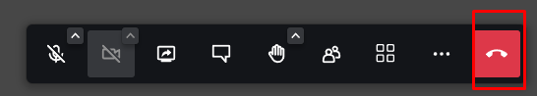

- Техническая помощь
При возникновении проблем, которые не могут быть устранены самостоятельно, следует скачать программу удаленного управления рабочим столом «Anydesk» с этого сайта - https://anydesk.com/ru.
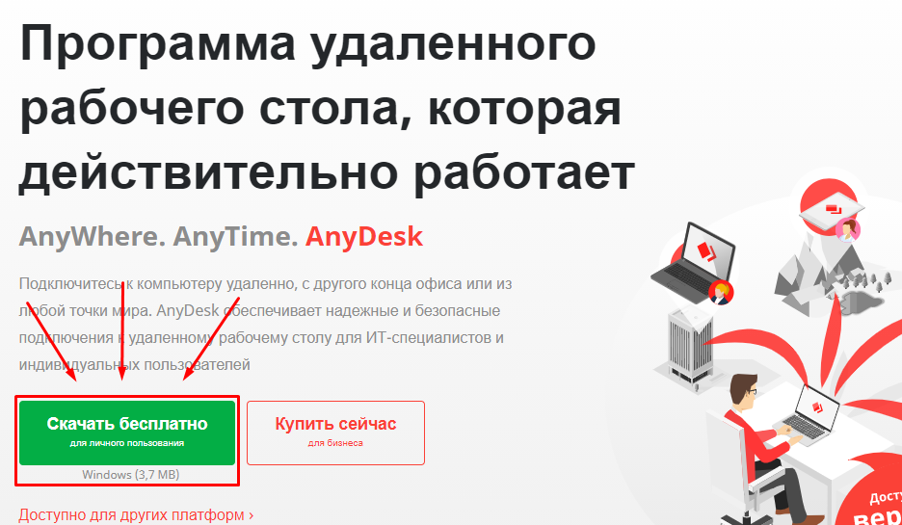

После скачивания и запуска программы следует созвониться со специалистом технической поддержки, описать ему проблему и сообщить номер Вашего рабочего места из программы «Anydesk».
